《人工智能导论》实验报告

实验1：聚类分析-K-mean算法

班级：软件工程2班
学号：1759223
姓名：史经伟
日期：2020年5月18日
- 实验目的和要求
实验目的：
掌握聚类分析-K-mean算法及实现
实验要求：
1. 整理上机步骤，总结经验和体会。
2. 完成实验日志和上交程序。
- 实验内容
聚类分析是将数据分类到不同的类或者簇这样的一个过程，所以同一个簇中的对象有很大的相似性，而不同簇间的对象有很大的相异性。聚类分析是一种探索性的分析，在分类的过程中，人们不必事先给出一个分类的标准，聚类分析能够从样本数据出发，自动进行分类。聚类分析所使用方法的不同，常常会得到不同的结论。

K-means算法
该算法是先随机选取K个对象作为初始的聚类中心。然后计算每个对象与各个种子聚类中心之间的距离，把每个对象分配给距离它最近的聚类中心。聚类中心以及分配给它们的对象就代表一个聚类。每分配一个样本，聚类的聚类中心会根据聚类中现有的对象被重新计算。这个过程将不断重复直到满足某个终止条件。终止条件可以是没有（或最小数目）对象被重新分配给不同的聚类，没有（或最小数目）聚类中心再发生变化，误差平方和局部最小。

算法执行过程:
初始化：选择（或人为指定）某些记录作为凝聚点
循环：
按就近原则将其余记录向凝聚点凝集
计算出各个初始分类的中心位置（均值）
用计算出的中心位置重新进行聚类
如此反复循环，直到凝聚点位置收敛为止

实验要求:
1. 实验数据不做统一规定，自行验证程序正确；
2. 程序要做比较详细的注释；
3. 程序进行验收时，要独立讲解清楚，对老师提出的问题或改进意见，能清晰的提出自己的思路。
提示：可以使用C/C++ 、Java或Python语言实现。

实验总结或感想
这节实验根据书籍以及网课自己实现了K-Means划分聚类算法：
首先了解到了划分聚类的基本思想，先将数据集划分K个簇，初始化相应数量的聚类中心后，计算每个数据到K个聚类中心的距离，离哪个聚类中心最近就被分配到哪一个簇里面，第一轮分配完成后，将K个簇的数据上色进行区分，然后计算每个簇的数据的平均值作为下一个循环的聚类中心，以此往复，直到聚类中心不再变化停止算法，并且画图显示出来，有了思路之后开始使用python语言实现。
算法实现使用numpy第三方库做矩阵运算，使用matplotlib库作为画图工具，另外使用面向对象的思路，将K-Means算法化成一个KMeanAlgorithm类，其中有构造方法（主要负责所需参数的初始化），read_data方法读取文件数据或者提供默认数据的return，init_cluster_centers方法用来将用户构造对象时传入的三点变成numpy的对象，方便numpy的操作，start_algorithm是算法的主要实现部分。
K-Means算法的时间复杂度和数据集大小成正比，但是在实验中也发现对于簇大小相差悬殊的数据处理效果很不好，而且和扫描数据的顺序有关，而且关于聚类中心的平均寻找以及距离的考量仅仅对于可度量的数据集有很好的效果，但是非度量的数据的聚类中心很难定性。
逐步讲解：
这里解决的问题是西瓜甜度的分类问题，所以数据集挑选了西瓜的密度（第一列）与甜度（第二列）的关系：
创建对象时的参数如下，我这里将K设为3，即分为三个簇，file为文件名读取n行两列的数据，为了方便老师的运行，如果为none则使用程序中默认给出的数据集作为结果，init表示是由列表组成的列表，包含的是用户选定的三个初始的聚类中心。
if __name__ == '__main__':
KM = KMeanAlgorithm(k=3, file="none", init=[[0.343, 0.099], [0.719, 0.103], [0.751, 0.489]])
KM.start_algorithm()
用户初始化参数后，对象的变量初始化后，调用方法开始算法的运行，这是一个实现了算法核心的方法，
# 实现
def start_algorithm(self):
# 获取数据集
data_array = self.read_data()
# 获取初始化聚类中心
cluster_center = self.init_cluster_centers()
# 为储存K类序号的数组初始化
for _ in range(self._K):
self._cluster_group.append([])
# 如果聚类中心发生改变就一直循环
while self._change_center:
# 使用媒介存放上个聚类中心
temp = cluster_center
print("temp:")
print(temp)
# 假设聚类中心不改变
self._change_center = not self._change_center
# 将分类数组初始化为空
for i in range(self._K):
self._cluster_group[i] = []
# 数组数据有几行就循环几次
for i in range(data_array.shape[0]):
# 获取这个点到三个聚类中心的距离
distances = np.sum((cluster_center - data_array[i]) ** 2, axis=1)
print(distances)
# 使用函数找出最小的值的点索引，把这个点序号加到哪个聚类中
index = np.argmin(distances)
self._cluster_group[int(index)].append(i)
print(self._cluster_group)
for i in range(self._K):
cluster_center[i] = np.sum(data_array[self._cluster_group[i]], axis=0) / len(self._cluster_group[i])
if not (temp == cluster_center).all():
self._change_center = True
# 用小点表示数据集坐标
for i in range(self._K):
plt.scatter(data_array[self._cluster_group[i], 0], data_array[self._cluster_group[i], 1])
# 用“+”表示聚类中心
plt.scatter(cluster_center[:, 0], cluster_center[:, 1], s=100, c='r', marker="+")
# 画图
plt.show()
第一行获取数据集，获取数据集使用read_data方法，获取西瓜的密度和甜度（30行2列）
第二行获取用户规定的初始的聚类中心
第三行为储存数据集序号的列表，一共3个列表，那就循环3次，成为[[],[],[]]样式的列表
然后开始循环，如果聚类中心发生改变就循环，否则收敛跳出循环，设一个局部变量储存当前的3个聚类中心的列表，然后假设聚类中心不改变（将改变的flag设为false，避免陷入死循环，如果改变了再置为Ture），然后将存放数据序号的K个列表组成的列表置为空，即[[],[],[]]，紧接着开始进入开始寻找最优解过程，获取每个数据到3点初始化聚类中心的距离，然后离第几簇的中心最近就放入哪个簇的列表中，然后求各个簇的平均值作为新的聚类中心，并且判断是否聚类中心与上一次的一致，如果不一致进入下一次迭代，否则跳出循环得到结果并且画图。
图横坐标为密度，纵坐标为甜度，点为数据集，加号为聚类中心，得出如下运行结果：
运行截图：
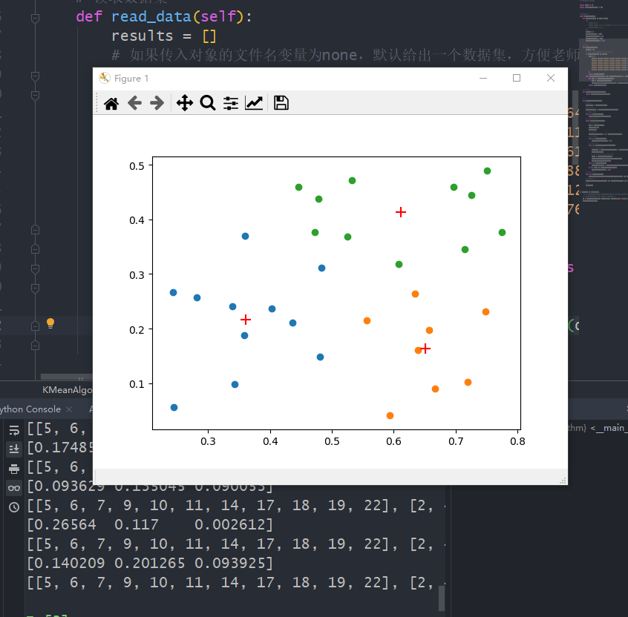

源代码：
# @Time : 2020/5/18 15:21
# @Author : jingwei
# @Site : https://github.com/jingwei1205
# @FileName: K-Mean.py
# @Software: PyCharm

import numpy as np
import matplotlib.pyplot as plt

# K-Means算法类
class KMeanAlgorithm:
def __init__(self, k, file, init):
"""
:param k:分簇个数
:param file:数据集文件名，如果文件名为none，则对象自己通过函数会给出一个数据集，方便老师的运行
:param init:初始化聚类中心
"""
self._K = k
self._file_name = file
self._cluster_group = []
self._init_group = init
self._change_center = True

# 读取数据集
def read_data(self):
results = []
# 如果传入对象的文件名变量为none，默认给出一个数据集，方便老师的运行
if self._file_name == "none":
data = [
[0.697, 0.460], [0.774, 0.376], [0.634, 0.264], [0.608, 0.318], [0.556, 0.215],
[0.403, 0.237], [0.481, 0.149], [0.437, 0.211], [0.666, 0.091], [0.243, 0.267],
[0.245, 0.057], [0.343, 0.099], [0.639, 0.161], [0.657, 0.198], [0.360, 0.370],
[0.593, 0.042], [0.719, 0.103], [0.359, 0.188], [0.339, 0.241], [0.282, 0.257],
[0.748, 0.232], [0.714, 0.346], [0.483, 0.312], [0.478, 0.437], [0.525, 0.369],
[0.751, 0.489], [0.532, 0.472], [0.473, 0.376], [0.725, 0.445], [0.446, 0.459]
]
return np.array(data)
with open(self._file_name, "r", encoding="utf-8") as data_file:
for line in data_file.readlines():
data = line.strip().split()
results.append([np.float(data[0]), np.float(data[1])])
return np.array(results)

# 选择初始化聚类中心
def init_cluster_centers(self):
return np.array(self._init_group)

# 实现
def start_algorithm(self):
# 获取数据集
data_array = self.read_data()
# 获取初始化聚类中心
cluster_center = self.init_cluster_centers()
# 为储存K类序号的数组初始化
for _ in range(self._K):
self._cluster_group.append([])
# 如果聚类中心发生改变就一直循环
while self._change_center:
# 使用媒介存放上个聚类中心
temp = cluster_center
print("temp:")
print(temp)
# 假设聚类中心不改变
self._change_center = not self._change_center
# 将分类数组初始化为空
for i in range(self._K):
self._cluster_group[i] = []
# 数组数据有几行就循环几次
for i in range(data_array.shape[0]):
# 获取这个点到三个聚类中心的距离
distances = np.sum((cluster_center - data_array[i]) ** 2, axis=1)
print(distances)
# 使用函数找出最小的值的点索引，把这个点序号加到哪个聚类中
index = np.argmin(distances)
self._cluster_group[int(index)].append(i)
print(self._cluster_group)
for i in range(self._K):
cluster_center[i] = np.sum(data_array[self._cluster_group[i]], axis=0) / len(self._cluster_group[i])
if not (temp == cluster_center).all():
self._change_center = True
# 用小点表示数据集坐标
for i in range(self._K):
plt.scatter(data_array[self._cluster_group[i], 0], data_array[self._cluster_group[i], 1])
# 用“+”表示聚类中心
plt.scatter(cluster_center[:, 0], cluster_center[:, 1], s=100, c='r', marker="+")
# 画图
plt.show()

if __name__ == '__main__':
# KM = KMeanAlgorithm(3, "KMeansData.txt", [[0.343, 0.099], [0.719, 0.103], [0.751, 0.489]])
# 创建KMeanAlgorithm类对象KM，传入K=3，分三类，"none"表示使用
KM = KMeanAlgorithm(k=3, file="none", init=[[0.343, 0.099], [0.719, 0.103], [0.751, 0.489]])
KM.start_algorithm()

